Pielikums

Ogres novada pašvaldības domes

24.04.2025. sēdes lēmumam

(protokols Nr.5; 7.)

Nekustamā īpašuma **“Purmaļi” zemes vienības** ar kadastra apzīmējumu 7468 002 0044, Madlienas pagastā, Ogres novadā, **daļas** robežu shēma.

Platība – 3,6 ha

*Zemes vienības izvietojuma shēma*

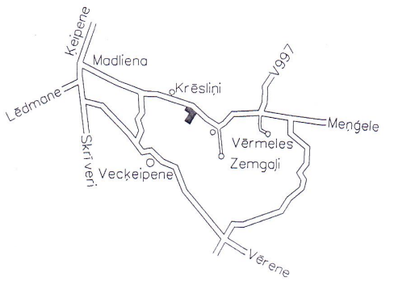

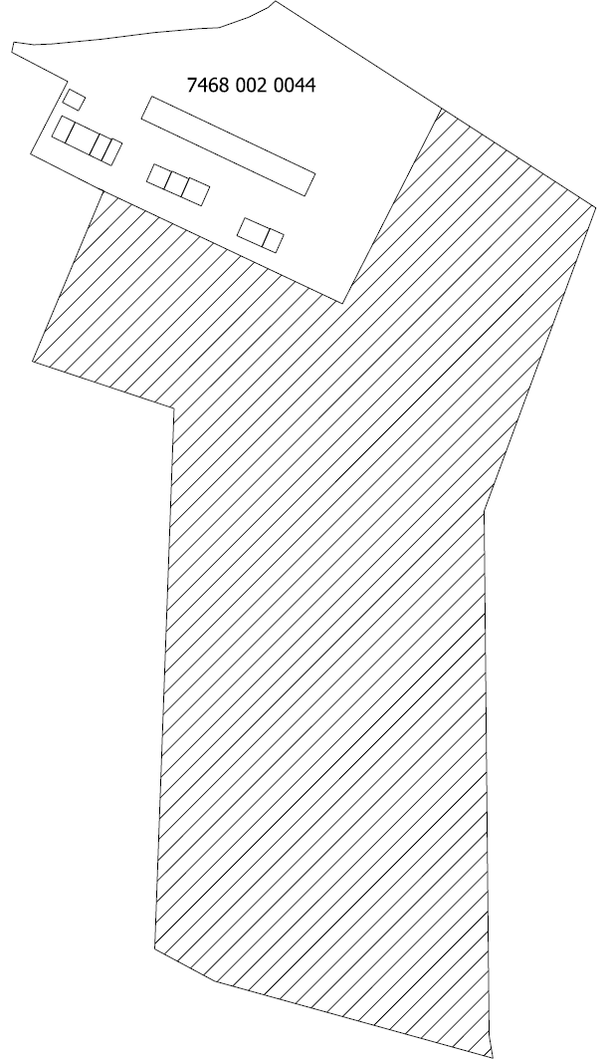

***Apzīmējumi:***

 zemes vienības ar kadastra apzīmējumu 7468 002 0044 robeža

 nomā nodotā zemes vienības daļa

Sagatavoja: Nekustamo īpašumu pārvaldes nodaļas zemes ierīcības inženiere Ilze Svikle